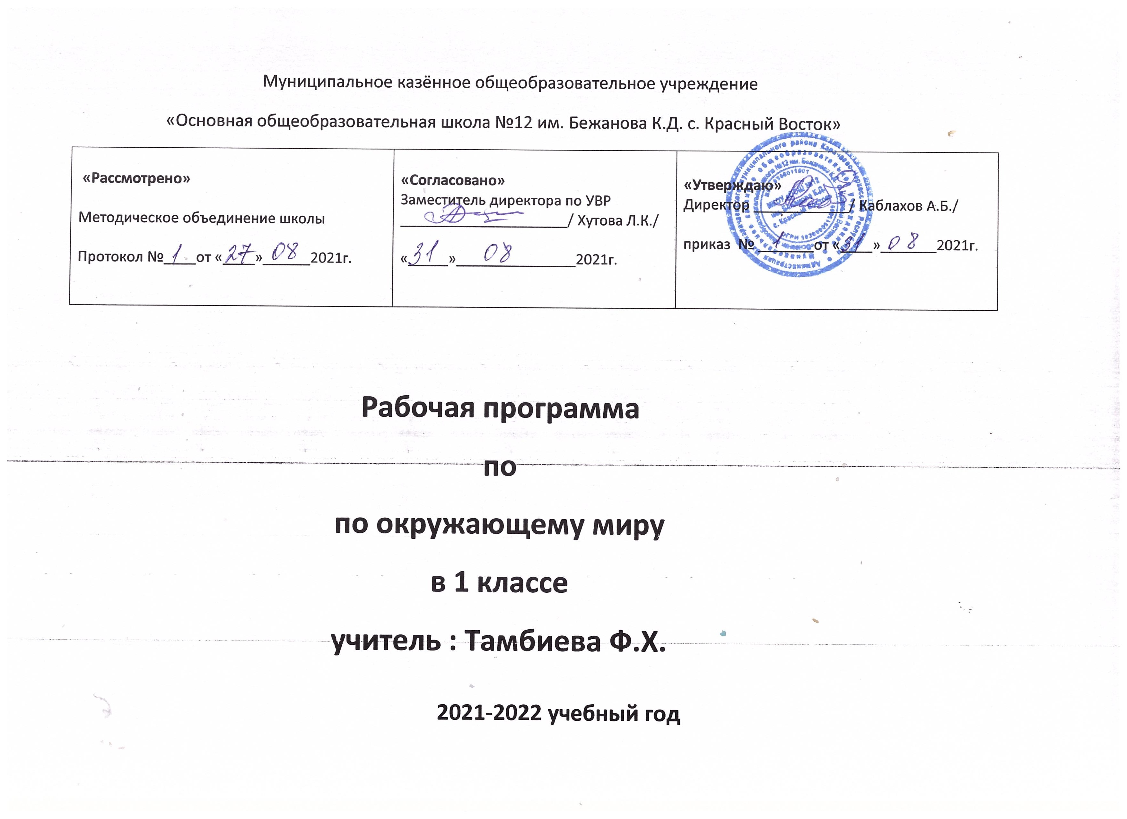
Результаты изучения программы:
Личностные результаты:
- Формирование основ российской гражданской идентичности, чувства гордости за свою родину, российский народ и историю России.
- Формирование целостного, социально ориентированного взгляда на мир в его органичном единстве и разнообразии природы.
- Формирование уважительного отношения к иному мнению, истории и культуре других народов.
- Овладение начальными навыками адаптации в динамично изменяющемся и развивающемся мире.
- Принятие и освоение социальной роли ученика, развитие мотивов учебной деятельности.
- Развитие самостоятельности и личной ответственности за свои поступки на основе представлений о нравственных нормах.
- Формирование эстетических потребностей, ценностей и чувств.
- Развитие этических чувств, доброжелательности и эмоционально-нравственной отзывчивости, понимания и сопереживания чувствам других людей.
- Развитие навыков сотрудничества со взрослыми и сверстниками в разных социальных ситуациях, умения не создавать конфликтов и находить выходы из спорных ситуаций.
- Формирование установки на безопасный, здоровый образ жизни.
Метапредметные результаты:
- Овладение способностью принимать и сохранять цели и задачи учебной деятельности, поиска средств её осуществления.
- Формирование умения планировать, контролировать и оценивать учебные действия в соответствии с поставленной задачей и условиями её реализации.
- Формирование умения понимать причины успеха/неуспеха учебной деятельности и способности конструктивно действовать даже в условиях неуспеха.
- Овладение логическими действиями сравнения, анализа, синтеза, обобщения, классификации.
- Готовность слушать собеседника и вести диалог; готовность признавать возможность существования различных точек зрения и права каждого иметь свою.
- Умение договариваться о распределении функций и ролей в совместной деятельности, адекватно оценивать собственное поведение и поведение окружающих
Предметные результаты:
- Понимание особой роли России в мировой истории, воспитание чувства гордости за национальные свершения, открытия, победы.
- Сформированность уважительного отношения к России, родному краю, своей семье, истории, культуре, природе нашей страны, её современной жизни.
- Осознание целостности окружающего мира, освоение элементарных правил нравственного поведения в мире природы и людей, норм здоровьесберегающего поведения в природной и социальной среде.
- Освоение доступных способов изучения природы и общества.
- Развитие навыков устанавливать и выявлять причинно-следственные связи в окружающем мире.

Содержание программы:
Задавайте вопросы – 6 ч.
Что и кто? – 19 ч.
Как, откуда и куда? – 12 ч.

Где и когда? – 10 ч

Почему и зачем? – 20 ч.
Человек и природа.
Природа. Природные объекты. Примеры явлений природы. Звёзды и планеты. Созвездия.
Времена года. Погода. Водоёмы. Вода. Состояния воды. Полезные ископаемые.
Растения, их многообразие. Части растений. Бережное отношение человека к растениям.
Грибы.
Животные, их разнообразие. Животные родного края. Бережное отношение человека к животным.
Человек – часть природы. Зависимость жизни человека от природы. Влияние деятельности человека на природу.
Правила поведения в природе.
Человек и общество.
Человек – член общества. Взаимоотношения человека с другими людьми. Культура общения. Уважение к чужому мнению.
Семья. Семейные традиции. Взаимоотношения в семье.
Младший школьник. Правила поведения. Классный, школьный коллектив. Друзья. Правила взаимоотношений со взрослыми, сверстниками, культура поведения. Сохранение и укрепление здоровья. Основы правильного питания.
Правила безопасного поведения. Правила противопожарной безопасности.
Значение труда в жизни человека и общества. Профессии людей.
Общественный транспорт. Средства связи. СМИ.
Наша родина – Россия, РФ. Государственная символика России. Конституция – основной закон РФ. Права ребёнка. Президент РФ – глава государства. Москва – столица России. Народы, населяющие Россию, их обычаи, характерные особенности быта. Уважительное отношение к своему и другим народам.
Праздник в жизни общества. Основные праздники.
Родной край – частица России. Важные сведения из истории родного края. Основные достопримечательности.

№  п\п | Тема урока | Кол-во  часов | Планируемые результаты | Форма занятий | Форма контроля | Дата | Коррекция
 | Задавайте вопросы – 6 ч.
1 | Задавай те вопросы! | 1 | Научатся: задавать вопросы об окружающем мире,  работать с учебником, рабочей тетрадью, атласом-определителем. | Работа в паре | Самост. работа  Составление диалога
2 | «Что такое наша школа?» | 2 | Научатся: следовать инструкциям поведения в раздевалке, столовой, в библиотеке, в актовом зале,  объяснять правила поведения. | Экскурсия  Знакомство со школой  Экскурсия  Индивидуальная работа | Фронтальный  Фронтальный  Сам.работа
3 | «Что такое наша школа?» | 2 | Научатся: следовать инструкциям поведения в раздевалке, столовой, в библиотеке, в актовом зале,  объяснять правила поведения. | Экскурсия  Знакомство со школой  Экскурсия  Индивидуальная работа | Фронтальный  Фронтальный  Сам.работа
4 | «Что у нас на школь ном дворе?» | 1 | Научатся: следовать правилам поведения на школьном дворе;  знакомиться с объектами живой и неживой природы,  определять безопасный маршрут | Экскурсия  Знакомство со школой  Экскурсия  Индивидуальная работа | Фронтальный  Фронтальный  Сам.работа  Итоговый тест
5 | « Что мы знаем о ПДД? | 1 | Научатся: соблюдать правила дорожного движения, наблюдать за прохожими, которые переходят улицу. | Экскурсия  Знакомство со школой  Экскурсия  Индивидуальная работа | Фронтальный  Фронтальный  Сам.работа  Итоговый тест
6 | Что такое Родина? | 1 | Познакомятся с объектами живой и неживой природы.  Научатся разделять объекты живой и неживой природы. | Индивидуальная работа | Проверочный  тест
 | Что и кто? – 19 ч.
7 | Что мы знаем о народах России?  Что мы знаем о Москве? | 1 | Научатся: опред какие народы населяют нашу страну; рассказывать об их национ праздниках; узнавать достопримечат столицы и родного края;  сост устн рассказ, наход соответствующую тематике информ и фотоматериал худож-творч деятельности, рассматр. иллюстр. уч | Работа в паре:  рассказзывать по фотографиям и личным впечатлениям  Индивидуальная  проектная | Фронтальный Сам.раб  Презентация проекта
8 | Проект «Моя малая Родина» | 1 |  |  | Фронтальный Сам.раб  Презентация проекта
9 | Что у нас над головой? | 1 | Научатся наблюдать, фиксировать, исследовать явления окружающего мира; выделять характерные особенности природных объектов; группировать объекты неживой природы. | Практическая работа (находить ковш Бол. Медвед) | Проверочный тест
10 | Что у нас под ногами? | 1 | Научатся наблюдать, фиксировать, исследовать явления окружающего мира; выделять характерные особенности природных объектов; группировать объекты неживой природы. | Прак.раб (опр. образцы камней по фото) | Фронтальный  Инд.раб
11 | Что общего у разных растений | 1 | Научатся: находить у растений их части, показывать и называть их. | Индивидуальная работа | Фронтальный  Самост. работа
12 | Что растёт на подокон нике? | 1 | Научатся: наблюдать комнатные растения в школе и узнавать их по рисункам. | Работа в паре | Фронтальный  Итоговый тест  Текущий  Опрделять растения цветника
13 | Что растёт на клумбе? | 1 | Научатся: наблюдать за растениями клумбы и дачного участка и узнавать их по рисункам; определять их с помощью атласа-определителя. | Экскурсия  Знакомство с растениями цветника | Фронтальный  Самост. работа
14 | Что это за листья? | 1 | Научатся: наблюдать осенние изменения окраски листьев на деревьях, сравнивать и группировать листья по различным признакам; определять названия деревьев по листьям. | Практическая работа | Фронтальный  Проверочный тест
15 | Что это за хвоинки? | 1 | Научатся: различать лиственные и хвойные деревья, сравнивать ель и сосну | Групповая  работа | Фронтальный  Проверочный тест
16 | Кто такие насеко мые? | 1 | Научатся: сравнивать части тела различных насекомых; узнавать насекомых на рисунке; определять по атласу-определителю; приводить примеры. | Работа в паре  Практическая работа  Работа в паре | Текущий  Сам. раб  Фронтальный  Фронтальный  Сам раб
17 | Кто такие рыбы? | 1 | Научатся: моделировать строение чешуи рыбы; узнавать рыб на рисунке; приводить примеры морских и речных рыб с помощью атласа-определителя | Работа в паре  Практическая работа  Работа в паре | Текущий  Сам. раб  Фронтальный  Фронтальный  Сам раб
18 | Кто такие птицы? | 1 | Научатся: узнавать птиц на рисунке, определять их с помощью атласа-определителя, описывать птицу по плану. | Работа в паре  Практическая работа  Работа в паре | Текущий  Сам. раб  Фронтальный  Фронтальный  Сам раб
19 | Кто такие звери? | 1 | Научатся: исследовать строение шерсти зверей; узнавать зверей на рисунке; определять по атласу-определителю | Индивидуальная работа | Итоговый  тест
20 | Что окружает нас дома? | 1 | Научатся: группировать предметы по их признакам и назначению. | Работа в паре  Работа в паре  Индивидуальна работа | Фронтальный  Тест  Фронтальный
21 | Что умеет компью тер? | 1 | Научатся: характеризовать назначение частей компьютера, моделировать устройство компьютера, правильно и осторожно обращаться с компьютером. | Работа в паре  Работа в паре  Индивидуальна работа | Фронтальный  Тест  Фронтальный
22 | Что вокруг нас  может быть опасным | 1 | Научатся: правильно и  осторожно обращаться с домашними вещами; определять сигналы светофора;  пользоваться правилами перехода через улицу. | Работа в паре  Работа в паре  Индивидуальна работа | Фронтальный  Сам. раб
 |  |  |  | Работа в паре  Работа в паре  Индивидуальна работа | Фронтальный  Сам. раб
23 | На что похожа наша планета? | 1 | Научатся: использовать глобус для знакомства с формой нашей планеты, объяснять особенности движения Земли. | Групповая работа | Фронтальный  Сам.раб
24 | Презентация пр. «Моя малая родина» | 1 | Научатся: публично выражать свои мысли; обсуждать выступления учащихся; раскрывать соответствующую тематике инфор и фото | Индивидуальная  проектная | Фронтальный  Презентация
25 | Как живёт семья? Проект «Моя семья» | 1 | Научатся: рассказывать о жизни семьи по рисункам учебника, об интересных событиях в жизни своей семьи; называть по именам (отчеству и фамилии) членов своей семьи. | Индивидуальная  проектная | Презентация проекта  Фронтальный  Сам.раб
 | Как, откуда и куда? – 12 ч
26 | Откуда в наш дом приходит вода и куда она уходит? | 1 | Научатся: прослеживать по рисунку-схеме путь воды; обсуждать необходимость экономии воды; выяснять опасность употребления загрязненной воды. | Практическая работа  Работа в паре | Фронтальный  Проверочный тест
27 | Откуда в наш дом приходит электричество? | 1 | Научатся: отличать электроприборы от других бытовых приборов, не использующих электричество; правилам безопасности при обращении с электричеством и электроприборами. | Практическая работа  Работа в паре | Фронтальный  Проверочный тест
28 | Как путешествует письмо? | 1 | Научатся: наблюдать за работой почты и рассказывать о ней; строить из разрезных деталей схему доставки почтовых отправлений. | Групповая | Фронтальный
29 | Куда текут реки? | 1 | Научатся: прослеживать по рисунку-схеме путь воды из реки в море; срав реку и море; различ пресную и мор воду. | Работа в паре | Проверочный тест
30 | Откуда берутся снег и лёд? | 1 | Научатся: наблюдать форму снежинок и отображать ее в рисунках. | Групповая  Практическая работа | Фронтальный
31 | Как живут растения? | 1 | Научатся: наблюдать за ростом и развитием растений; рассказывать о своих наблюдениях. | Групповая  Практическая работа | Текущий  Тест
32 | Как живут животные? | 1 | Научатся: наблюдать за жизнью животных; рассказывать о своих наблюдениях; различать зимующих птиц по рисункам и в природе. | Работа в паре  Работа в паре | Фронтальный
33 | Как зимой помочь птицам? | 1 |  | Работа в паре  Работа в паре | Проверочный тест
34 | Откуда берётся и куда девается мусор? | 1 | Научатся: определять с помощью рисунков учебника источники возникновения мусора и способы его утилизации; обсуждать важность соблюдения чистоты в быту, в природном окружении. | Групповая  работа  Практическая работа | Фронтальный  Сам. раб  Фронтальный
35 | Откуда в снежках грязь? | 1 | Научатся: обсуждать важность соблюдения чистоты в природном окружении; исследовать снежки и снеговую воду на наличие загрязнений. | Групповая  работа  Практическая работа | Фронтальный  Сам. раб  Фронтальный
36 | Презентация проекта «Моя семья» | 1 | Научатся: публично выражать свои мысли; обсуждать выступления учащихся; раскрывать соответствующую тематике информацию и фотоматериал. | Индивидуальная  проектная | Презентация проекта
37 | Когда учиться интересно?  Проект «Мой класс и моя школа» | 1 | Научатся: обсуждать условия интересной и успешной учебы; рассказывать о случаях взаимопомощи в классе; рассказывать о своем учителе. | Индивидуальная  проектная  Работа в паре  Работа в паре | Презентация проекта  Проверочный тест  Фронтальный
 | Где и когда? – 10 ч
38 | Когда придёт суббота? | 1 | Научатся: различать прошлое, настоящее и будущее; последовательность дней недели; анализировать схему смены времен года и месяцев; соотносить время года и месяцы. | Индивидуальная  проектная  Работа в паре  Работа в паре | Презентация проекта  Проверочный тест  Фронтальный
39 | Когда наступит лето? | 1 |  | Индивидуальная  проектная  Работа в паре  Работа в паре | Презентация проекта  Проверочный тест  Фронтальный
40 | Где живут белые медведи? | 1 | Научатся: находить на глобусе Северный Ледовитый океан и Антарктиду, экватор и жаркие районы Земли, характеризовать их, осуществлять самоконтроль; приводить примеры животных холодных и жарких районов. | Индивидуальная работа  Групповая работа | Фронтальный  Сам.раб  Фронтальный
41 | Где живут слоны? | 1 |  | Индивидуальная работа  Групповая работа | Фронтальный  Сам.раб  Фронтальный
42 | Где зимуют птицы? | 1 | Научатся: различать зимующих и перелетных птиц; группировать птиц по определенным признакам; объяснять причины отлета птиц в теплые края; приводить примеры зимующих и перелетных птиц. | Работа в паре | Проверочный тест  Сам.раб
43 | Когда появилась одежда? | 1 | Научатся: описывать одежду по рис; отличать национальную одежду своего народа от одежды др народов; различать типы одежды в зависим.от ее назначения. | Работа в паре | Проверочный тест
44 | Когда изобрели велосипед? | 1 | Научатся: сравнивать старинные и современные велосипеды; обсуждать роль велосипеда в нашей жизни. | Работа в паре  Работа в паре | Фронтальный  Сам.раб
45 | Когда мы станем  взрослыми? | 1 | Научатся: определять отличие жизни взрослого человека от жизни ребенка; необходимость выбора профессии. | Работа в паре  Работа в паре | Фронтальный  Сам.раб
46 | Презентация проекта «Мой класс и моя школа» | 1 | Научатся: публично выражать свои мысли; обсуждать выступления учащихся; раскрывать соответствующую тематике информацию и фотоматериал. | Индивидуальная проектная | Презентация проекта
47 | Почему Солнце светит днём, а звёзды ночью? | 1 | Научатся: моделировать форму, цвет и сравнительные размеры некоторых звёзд | Работа в паре  Работа в паре | Фронтальный  Сам.раб
48 | Почему Луна бывает разной? | 1 | Науч: анализ схемы движения Луны вокруг Земли; формул выводы о прич измен внеш вида. |  | Фронтальный  Итоговый тест
49 | Почему идёт дождь и дует ветер? | 1 | Научатся: объяснять причины возникновения дождя и ветра; рассказывать о видах дождя. | Групповая  работа | Фронтальный  Итоговый тест
50 | Почему звенит звонок? | 1 | Научатся: исследовать возникновение и распространение звука; высказывать предположения о причине возникновения эха. | Работа в паре | Фронтальный  Тест
51 | Почему радуга разноцветная? | 1 | Научатся: называть цвета радуги; отображать последовательность цветов радуги. | Работа в паре | Фронтальный
52 | Почему мы любим кошек и собак? | 1 | Научатся: описывать своего любимца по плану; рассказывать по рисункам об уходе. | Индивидуальная работа | Фронтальный  Провероч. тест
53 | Почему мы не будем рвать цветы и ловить бабочек? | 1 | Научатся: узнавать изученные природные объекты; уметь объяснять правила поведения в природе. | Индивидуальная работа  Работа в паре | Фронтальный  Сам.раб.
54 | Почему в лесу мы будем собл. тишину? | 1 |  |  | Фронтальный
55 | Зачем мы спим ночью? | 1 | Научатся: оценивать правильность своей подготовки ко сну; делать выводы о значении сна в жизни человека. | Работа в паре
56 | Почему нужно есть мн овощей и фруктов? | 1 | Научатся: различать овощи и фрукты, группировать их. | Работа в паре
57 | Почему нужно чистить зубы и мыть руки? | 1 | Научатся: формулировать основные правила гигиены; обосновывать необходимость чистки зубов и мытья рук. | Работа в паре | Фронтальный
58 | Зачем нам телефон и телеви зор? | 1 | Научатся: различать средства связи и средства массовой информации; объяснять назначение радиоприемника, телевизора, газет и журналов. | Работа в паре | Фронтальный
59 | Зачем нужны автомобили? | 1 | Научатся: классифицировать виды транспорта и объяснять их назначения. | Работа в паре  Работа в паре  Работа в паре  Работа в паре | Фронтальный  Фронтальный  Фронтальный  Фронтальный
60 | Зачем нужны поезда? | 1 |  | Работа в паре  Работа в паре  Работа в паре  Работа в паре | Фронтальный  Фронтальный  Фронтальный  Фронтальный
61 | Зачем строят корабли? | 1 |  | Работа в паре  Работа в паре  Работа в паре  Работа в паре | Фронтальный  Фронтальный  Фронтальный  Фронтальный
62 | Зачем строят самолёты | 1 |  | Работа в паре  Работа в паре  Работа в паре  Работа в паре | Фронтальный  Фронтальный  Фронтальный  Фронтальный
63 | Почему в автомобиле, поезде, на корабле, в самолёте нужно соблюдать правила безопасности | 1 | Научатся: обобщать сведения о транспорте, обсуждать необходимость соблюдения правил безопасности в транспорте; рассказывать о правилах безопасного поведения в транспортных средствах. | Работа в паре  Работа в паре  Индивидуальная | Провер тест  Сам.раб
64 | Зачем люди осваивают космос? | 1 | Научатся: рассказывать об освоении космоса человеком; моделировать экипировку космонавта. | Работа в паре  Работа в паре  Индивидуальная | Провер тест  Сам.раб
65 | Почему мы часто слышим слово «экология»? | 1 | Научатся: приводить примеры взаимосвязи между человеком и природой. | Работа в паре  Работа в паре  Индивидуальная | Провер тест  Сам.раб
66 | Прове рим себя и оценим свои дост по разделу «Почему и зачем?». | 1 | Научатся: выступать с подготовленными сообщениями, иллюстрировать их наглядными материалами. | Индивидуальная работа | Итоговый тест

